NOVASTORE
  - E-Ticaret Veri Yönetim Sistemi | SQL Server Proje Raporu
Hazırlayan: İlayda Dinçkülah • Ortam: Microsoft SQL Server / SSMS • Tarih: 13 Ekim 2026

1. Projenin Amacı ve Kapsamı
NovaStore için geliştirilen ilişkisel veri tabanı; müşteri, ürün, kategori, sipariş ve sipariş detaylarının merkezi ve tutarlı biçimde tutulmasını amaçlamaktadır. Çalışma SQL Server üzerinde DDL ile şema oluşturma, DML ile örnek veri ekleme, SELECT/JOIN/GROUP BY ile analiz, VIEW tanımlama ve BACKUP DATABASE ile yedekleme adımlarını kapsamaktadır.
Veri seti eğitim amacıyla oluşturulmuş temsili kayıtlardan oluşur. Sorgu sonuçları, 13.10.2026 tarihinde SSMS üzerinde çalıştırılan SQL ifadelerinin gerçek ekran görüntüleriyle belgelenmiştir.

2. Veritabanı Tasarımı ve Kısıtlar
Veritabanının adı NovaStoreDB’dir. Beş tablo arasındaki ilişkiler foreign key kısıtlarıyla güvenceye alınmıştır. Birincil anahtarlar IDENTITY(1,1) ile otomatik üretilir. NOT NULL, UNIQUE, DEFAULT ve CHECK kısıtları veri bütünlüğünü destekler.
Tablo | Sütunlar ve veri tipleri | Bütünlük / ilişki
Categories | CategoryID INT; CategoryName VARCHAR(50) | PK: CategoryID; kategori adı NOT NULL
Customers | CustomerID INT; FullName VARCHAR(50); City VARCHAR(20); Email VARCHAR(100) | PK: CustomerID; Email UNIQUE ve NOT NULL
Products | ProductID INT; ProductName VARCHAR(100); Price DECIMAL(10,2); Stock INT; CategoryID INT | PK: ProductID; FK: CategoryID → Categories; Stock DEFAULT 0; fiyat/stok negatif olamaz
Orders | OrderID INT; CustomerID INT; OrderDate DATETIME; TotalAmount DECIMAL(10,2) | PK: OrderID; FK: CustomerID → Customers; OrderDate DEFAULT GETDATE(); toplam negatif olamaz
OrderDetails | DetailID INT; OrderID INT; ProductID INT; Quantity INT | PK: DetailID; FK: OrderID → Orders, ProductID → Products; Quantity > 0
İlişkiler: Categories (1)–(N) Products; Customers (1)–(N) Orders; Orders (1)–(N) OrderDetails; Products (1)–(N) OrderDetails. Böylece bir sipariş birden çok ürün içerebilir, aynı ürün de farklı siparişlerde yer alabilir. OrderDetails bu çoktan çoğa ilişkiyi iki ayrı 1:N ilişkiyle temsil eder.

3. Örnek Veri ve Veri Tutarlılığı
Tablo | Kayıt sayısı | Açıklama
Categories | 5 | Elektronik, Giyim, Kitap, Kozmetik, Ev ve Yaşam
Products | 15 | Her kategoride ürün bulunur; farklı fiyat ve stok düzeyleri
Customers | 6 | Müşteri, şehir ve benzersiz e-posta bilgileri
Orders | 12 | Haziran–Ekim 2026 tarihlerine yayılan siparişler
OrderDetails | 25 | Ürün, sipariş ve adet eşleşmeleri
Sipariş toplamları, ilgili sipariş detaylarında fiyat × adet toplamıyla uyumlu olacak şekilde hazırlanmıştır. Ana SQL dosyasındaki kontrol sorgusunda fark oluşturan sipariş bulunmadığı için tutarlılık kontrolü 0 satır döndürmüştür. Bu sonuç, örnek verilerde kaydedilmiş tutarların ürün kalemleriyle eşleştiğini gösterir; otomatik hesaplama yapan bir trigger bulunduğu anlamına gelmez.

4. İlişkisel Şema (ER Diyagramı)
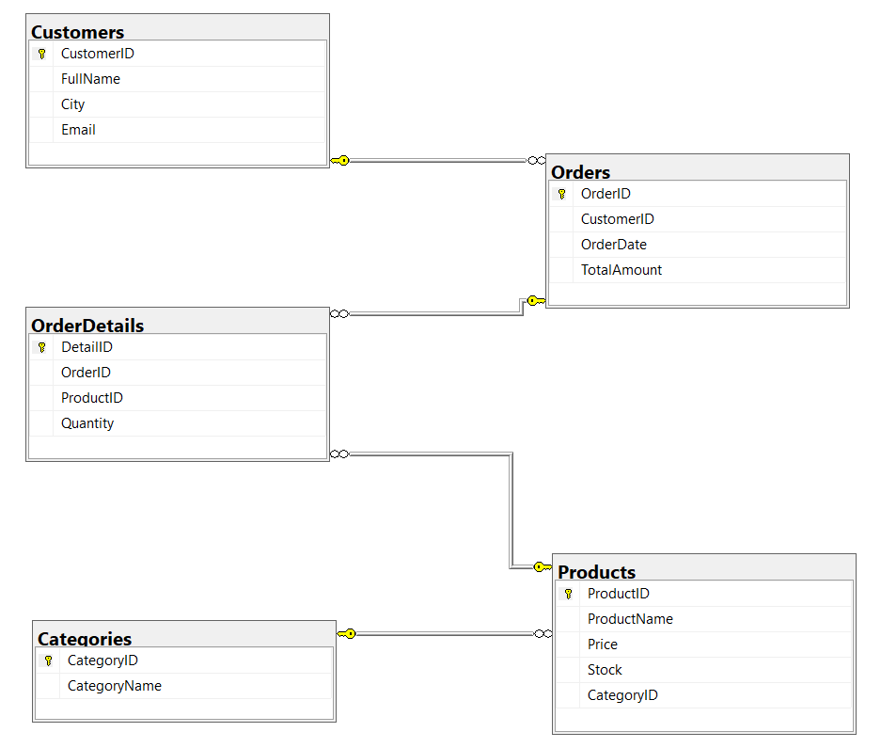
Şekil 1. SSMS Database Diagram: beş tablo, PK alanları ve dört FK ilişkisi.

5. SQL Analizleri ve SSMS Çıktıları

01. Düşük Stoklu Ürünler

Sorgunun amacı ve yöntem
WHERE Stock < 20 koşulu stok eşiğinin altındaki ürünleri süzer; ORDER BY Stock DESC bu ürünleri eşik altındaki en yüksek stoktan en düşüğe sıralar. Böylece stok yenileme adayları tek sorguyla izlenebilir.

SQL kodu
USE [NovaStoreDB];
GO

-- Low Stock Products
-- Stok miktari 20'den az olan urunleri azalan stok sirasinda listeler.

SELECT ProductName AS [Urun Adi],
Stock AS [Stok Miktari]
FROM dbo.Products
WHERE Stock < 20
ORDER BY Stock DESC;

SSMS sonuç ekranı
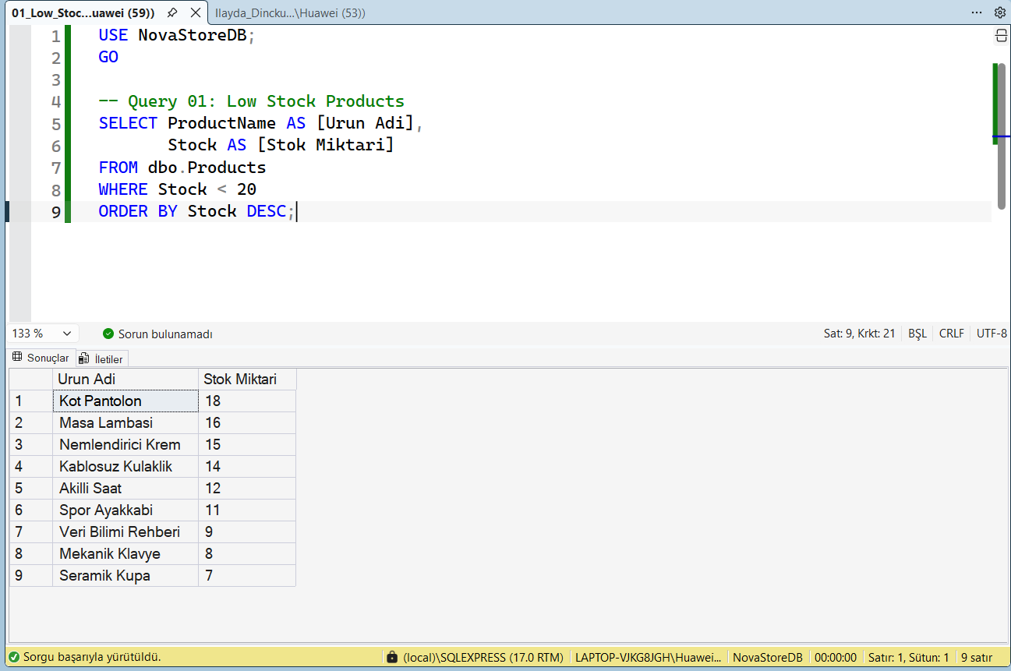
Şekil 2. 01. Düşük Stoklu Ürünler — SQL kodu ve gerçek çalıştırma sonucu.

Sonuç ve değerlendirme
Sonuçta 9 ürün bulunmuştur; stok değerleri 18 ile 7 arasındadır. Bu sorgu, en düşük stoklu ürünlerin özellikle izlenmesi için kullanılabilir.

02. Müşteri ve Sipariş Listeleme

Sorgunun amacı ve yöntem
Customers ile Orders, CustomerID üzerinden INNER JOIN ile bağlanmıştır. Amaç siparişi bulunan müşteri kayıtlarıyla eşleşen işlemleri göstermek olduğundan INNER JOIN uygundur; siparişi olmayan müşteriler bu raporda yer almaz.

SQL kodu
USE [NovaStoreDB];
GO

-- Customer Orders
-- Musterileri siparisleriyle INNER JOIN kullanarak birlestirir.

SELECT
c.FullName AS [Musteri Adi],
c.City AS [Sehir],
o.OrderDate AS [Siparis Tarihi],
o.TotalAmount AS [Toplam Tutar]
FROM dbo.Customers AS c
INNER JOIN dbo.Orders AS o
ON c.CustomerID = o.CustomerID
ORDER BY o.OrderDate DESC;

SSMS sonuç ekranı
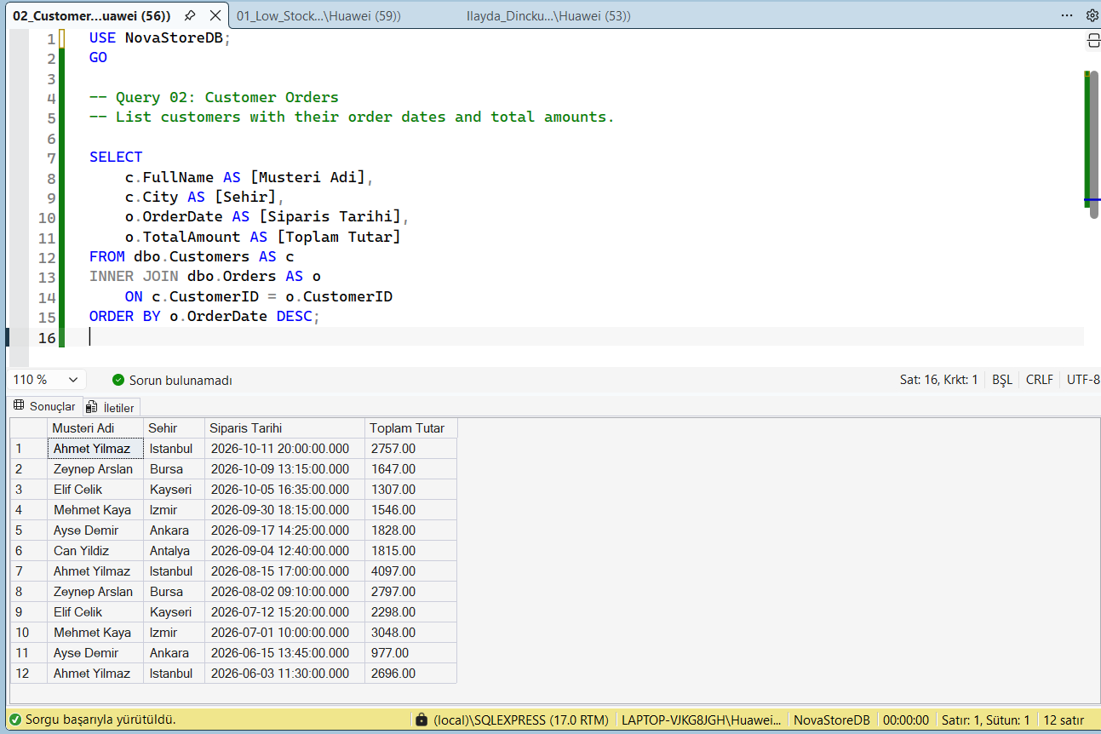
Şekil 3. 02. Müşteri ve Sipariş Listeleme — SQL kodu ve gerçek çalıştırma sonucu.

Sonuç ve değerlendirme
12 siparişin tamamında müşteri adı, şehir, sipariş tarihi ve toplam tutar görüntülenmiştir. Tarihe göre azalan sıralama son işlemlerin üstte incelenmesini sağlar.

03. Müşterinin Satın Aldığı Ürünler

Sorgunun amacı ve yöntem
Customers → Orders → OrderDetails → Products → Categories zincirinde dört INNER JOIN kullanılmıştır. Bu yaklaşım her sipariş kalemini ürün ve kategori bilgisiyle ilişkilendirir. WHERE koşulu ilgili müşterinin alışverişlerini seçerken Quantity aynı ürünün bir siparişteki adetini gösterir.

SQL kodu
USE [NovaStoreDB];
GO

-- Customer Purchased Products
-- Ahmet Yilmaz adli musterinin satin aldigi urun, fiyat, kategori ve adet bilgilerini 5 tabloyla birlestirir.

SELECT
c.FullName AS [Musteri Adi],
p.ProductName AS [Urun Adi],
p.Price AS [Birim Fiyat],
cat.CategoryName AS [Kategori],
od.Quantity AS [Adet]
FROM dbo.Customers AS c
INNER JOIN dbo.Orders AS o
ON c.CustomerID = o.CustomerID
INNER JOIN dbo.OrderDetails AS od
ON o.OrderID = od.OrderID
INNER JOIN dbo.Products AS p
ON od.ProductID = p.ProductID
INNER JOIN dbo.Categories AS cat
ON p.CategoryID = cat.CategoryID
WHERE c.FullName = 'Ahmet Yilmaz'
ORDER BY p.ProductName;

SSMS sonuç ekranı
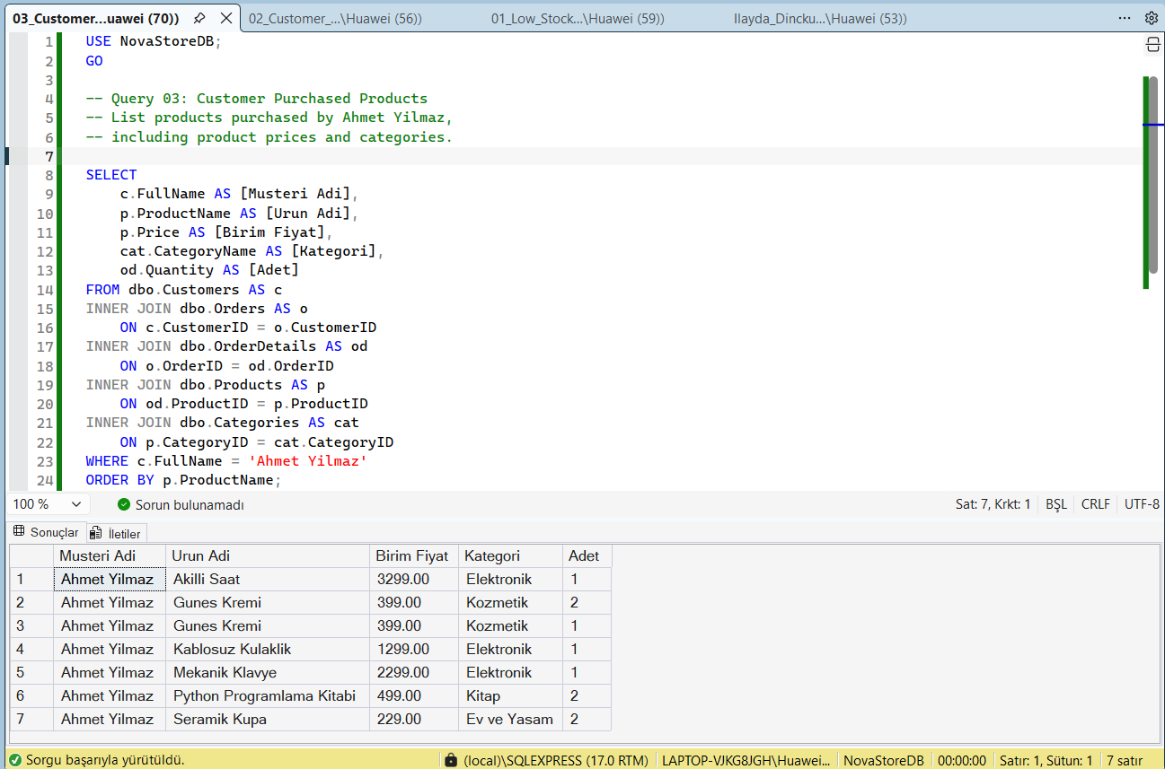
Şekil 4. 03. Müşterinin Satın Aldığı Ürünler — SQL kodu ve gerçek çalıştırma sonucu.

Sonuç ve değerlendirme
Ahmet Yılmaz için 7 sipariş kalemi listelenmiştir. Aynı ürünün farklı siparişlerde tekrar görünmesi beklenen bir davranıştır; sorgu benzersiz ürün sayısını değil satın alma kalemlerini gösterir.

04. Kategori Bazlı Ürün Sayısı

Sorgunun amacı ve yöntem
Categories ana tablo alınarak Products ile LEFT JOIN yapılmıştır. INNER JOIN kullanılsaydı ürün içermeyen kategoriler sonuçtan düşerdi; LEFT JOIN sayesinde böyle bir kategori de 0 ürünle listelenebilir. COUNT(p.ProductID), eşleşmeyen kayıtlarda NULL değerleri saymadığı için uygundur. GROUP BY kategori düzeyinde toplama yapar.

SQL kodu
USE [NovaStoreDB];
GO

-- Products by Category
-- LEFT JOIN ve GROUP BY ile her kategoride kac urun oldugunu hesaplar.

SELECT
c.CategoryName AS [Kategori],
COUNT(p.ProductID) AS [Urun Sayisi]
FROM dbo.Categories AS c
LEFT JOIN dbo.Products AS p
ON c.CategoryID = p.CategoryID
GROUP BY c.CategoryID, c.CategoryName
ORDER BY [Urun Sayisi] DESC, [Kategori] ASC;

SSMS sonuç ekranı
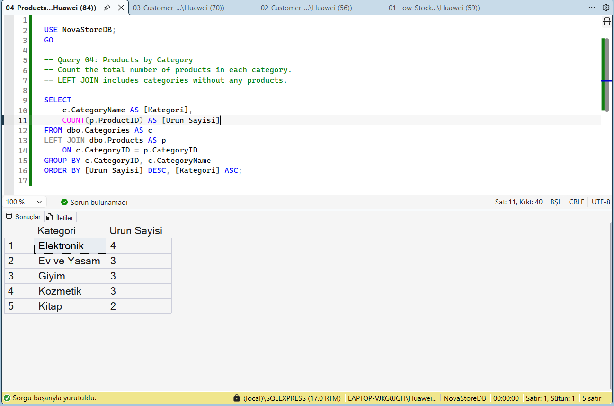
Şekil 5. 04. Kategori Bazlı Ürün Sayısı — SQL kodu ve gerçek çalıştırma sonucu.

Sonuç ve değerlendirme
Elektronik 4, Ev ve Yaşam 3, Giyim 3, Kozmetik 3 ve Kitap 2 ürüne sahiptir; toplam 15 ürün bulunmaktadır. Sonuçlar katalog dağılımını gösterir.

05. Müşteri Bazlı Ciro Analizi

Sorgunun amacı ve yöntem
Customers ve Orders arasında LEFT JOIN kullanılması, ileride sipariş vermemiş müşterilerin de rapora 0 ciroyla dahil olmasını sağlar. INNER JOIN kullanımı bu müşterileri dışlayacaktı. SUM(o.TotalAmount) sipariş toplamlarını müşteri bazında biriktirir; COUNT(o.OrderID) gerçek sipariş sayısını verir; COALESCE, siparişi bulunmayan müşterilerin NULL toplamını 0 yapar. ORDER BY DESC en yüksek ciroyu öne alır.

SQL kodu
USE [NovaStoreDB];
GO

-- Customer Revenue
-- SUM ve GROUP BY ile musterilere gore siparis sayisi ve toplam ciro analizi yapar.

SELECT
c.FullName AS [Musteri Adi],
c.City AS [Sehir],
COUNT(o.OrderID) AS [Siparis Sayisi],
COALESCE(SUM(o.TotalAmount), 0) AS [Toplam Ciro]
FROM dbo.Customers AS c
LEFT JOIN dbo.Orders AS o
ON c.CustomerID = o.CustomerID
GROUP BY c.CustomerID, c.FullName, c.City
ORDER BY [Toplam Ciro] DESC;

SSMS sonuç ekranı
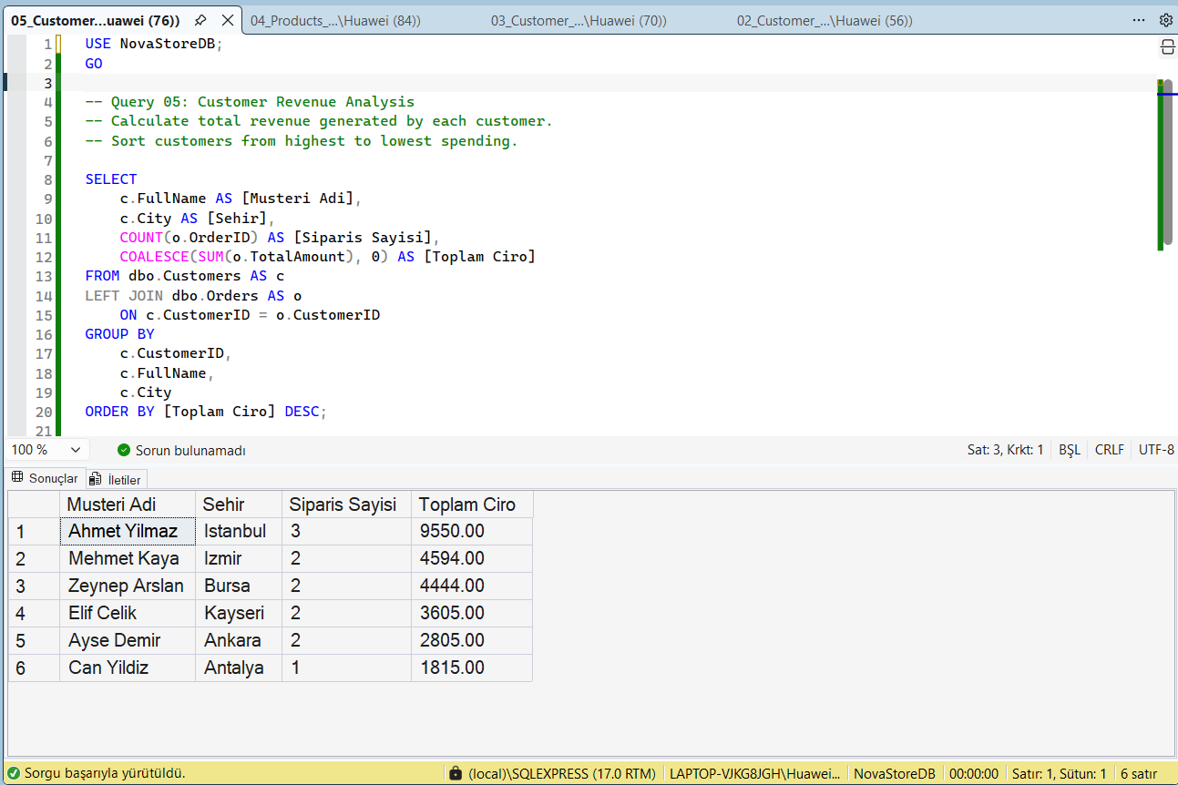
Şekil 6. 05. Müşteri Bazlı Ciro Analizi — SQL kodu ve gerçek çalıştırma sonucu.

Sonuç ve değerlendirme
Toplam ciro 26.813,00 TL olarak hesaplanmıştır. En çok harcama yapan müşteri 9.550,00 TL ile Ahmet Yılmaz’dır (3 sipariş). Bu analiz müşteri katkılarının karşılaştırılmasını sağlar.

06. Sipariş Tarihi Analizi

Sorgunun amacı ve yöntem
DATEDIFF(DAY, OrderDate, GETDATE()) her sipariş tarihinden SQL Server’ın çalıştırma anına kadar geçen gün sınırı sayısını verir. Orders ile Customers arasındaki INNER JOIN müşteri adını ilgili siparişle birlikte gösterir. Sonuç tarihe göre azalan sıralanmıştır.

SQL kodu
USE [NovaStoreDB];
GO

-- Order Date Analysis
-- DATEDIFF ve GETDATE kullanarak siparislerden bu yana gecen gun sayisini hesaplar.

SELECT
o.OrderID AS [Siparis ID],
c.FullName AS [Musteri Adi],
o.OrderDate AS [Siparis Tarihi],
DATEDIFF(
DAY,
o.OrderDate,
GETDATE()
) AS [Gecen Gun Sayisi]
FROM dbo.Orders AS o
INNER JOIN dbo.Customers AS c
ON o.CustomerID = c.CustomerID
ORDER BY o.OrderDate DESC;

SSMS sonuç ekranı
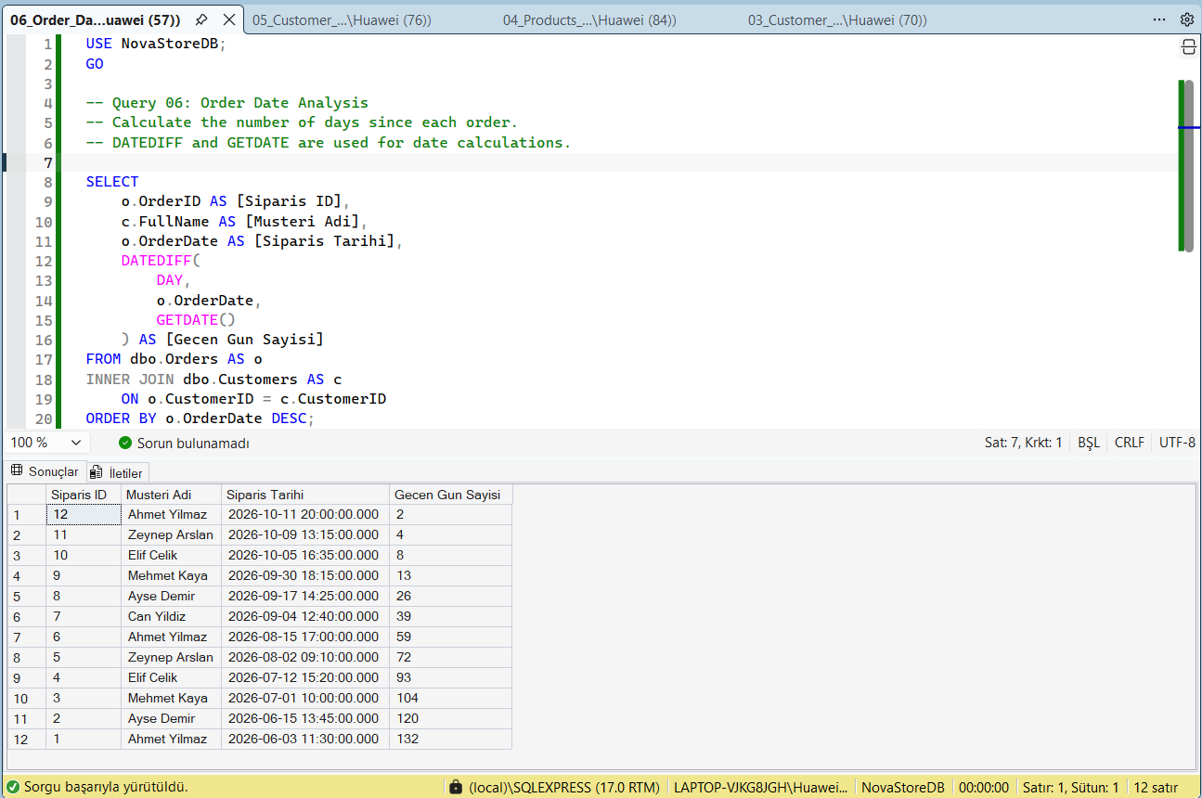
Şekil 7. 06. Sipariş Tarihi Analizi — SQL kodu ve gerçek çalıştırma sonucu.

Sonuç ve değerlendirme
12 sipariş listelenmiştir. 13 Ekim 2026 tarihli çalıştırmada en yeni sipariş için 2, en eski sipariş için 132 gün raporlanmıştır. GETDATE() dinamik olduğundan sorgu daha sonra çalıştırıldığında değerler değişir.

07. Sipariş Özeti VIEW

Sorgunun amacı ve yöntem
vw_SiparisOzet, müşteri adı, sipariş tarihi, ürün adı ve adet sütunlarını birleştiren önceden tanımlanmış bir SQL VIEW nesnesidir. Aynı JOIN zincirini farklı raporlarda tekrar yazmak yerine tek bir mantıksal görünümden veri okunur. SELECT * bu görünümün tüm sütunlarını getirir; SiparisTarihi DESC yeni kayıtları öne alır.

SQL kodu
USE [NovaStoreDB];
GO

-- Order Summary VIEW
-- Ana SQL dosyasinda olusturulan vw_SiparisOzet gorunumunu sorgular.

SELECT *
FROM dbo.vw_SiparisOzet
ORDER BY SiparisTarihi DESC;

SSMS sonuç ekranı
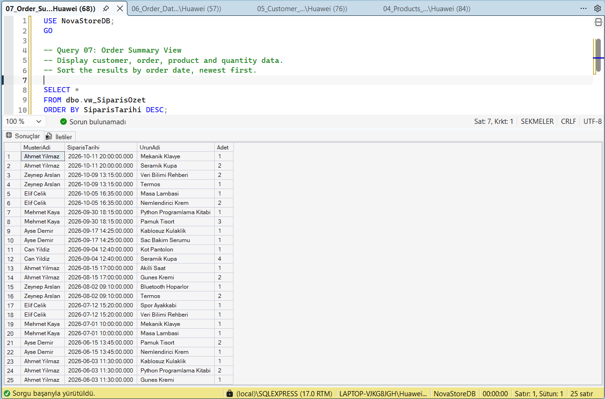
Şekil 8. 07. Sipariş Özeti VIEW — SQL kodu ve gerçek çalıştırma sonucu.

Sonuç ve değerlendirme
VIEW sorgusu 25 sipariş detay satırı döndürmüştür. Sütunlar MusteriAdi, SiparisTarihi, UrunAdi ve Adet olarak doğrulanmıştır. VIEW verileri ayrıca kopyalamaz; temel tablolardan okur.

08. Veritabanı Yedekleme

Sorgunun amacı ve yöntem
BACKUP DATABASE ile NovaStoreDB’nin tam yedeği C:\Yedek\NovaStoreDB.bak hedefine yazılmıştır. INIT var olan hedef backup setinin üzerine yazılabileceği anlamına gelir; CHECKSUM yedekleme sırasında tutarlılık denetimi sağlar, STATS=10 ilerleme yüzdelerini raporlar. İşlem, ana kurulum dosyasından ayrı çalıştırılmıştır.

SQL kodu
USE [master];
GO

-- Database Backup
-- C:\Yedek konumuna tam yedek olusturur; ana kurulumdan AYRI calistirilmalidir.
-- WARNING: WITH INIT overwrites an existing backup media set.
-- Ensure C:\Yedek exists on the SQL Server host and service account has write access.

BACKUP DATABASE [NovaStoreDB]
TO DISK = N'C:\Yedek\NovaStoreDB.bak'
WITH INIT, CHECKSUM, STATS = 10;

SSMS sonuç ekranı
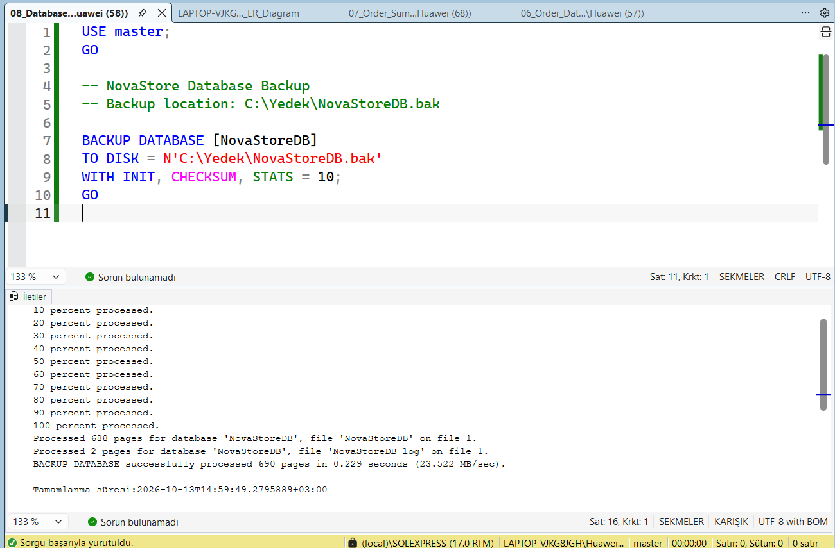
Şekil 9. 08. Veritabanı Yedekleme — SQL kodu ve gerçek çalıştırma sonucu.

Sonuç ve değerlendirme
SSMS Messages alanında “BACKUP DATABASE successfully processed 690 pages” çıktısı görülmüştür. Yedek dosyası Windows Gezgini’nde de doğrulanmıştır; dosya boyutu yaklaşık 5.620 KB’dir.
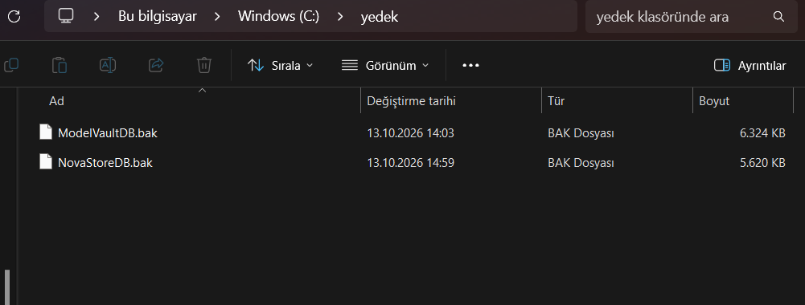
Şekil 10. C:\Yedek klasöründe NovaStoreDB.bak dosyasının oluştuğunun doğrulanması.

6. Projenin Değerlendirilmesi ve Teslim
Proje; 5 ilişkisel tablo, 4 dış anahtar ilişkisi, 5 kategori, 15 ürün, 6 müşteri, 12 sipariş ve 25 sipariş detayıyla gerçekleştirilmiştir. Analizlerde temel filtreleme, INNER JOIN, LEFT JOIN, çoklu JOIN, GROUP BY, COUNT, SUM, COALESCE, ORDER BY, DATEDIFF ve GETDATE kullanılmıştır. Sipariş özeti VIEW olarak oluşturulmuş; ayrıca tam yedekleme başarıyla uygulanmıştır.
Yönergede belirtilen ana teslim dosyaları Ilayda_Dinckulah_NovaStore_Proje.sql, Ilayda_Dinckulah_NovaStore_Proje.docx ve Ilayda_Dinckulah_NovaStore_Proje.png dosyalarıdır. GitHub klasöründe ek olarak sorgular ayrı .sql dosyaları, ekran görüntüleri ve README.md bulunur. Ana SQL dosyası tek parça ilk kurulum içindir; mevcut NovaStoreDB veritabanı üzerinde tekrar çalıştırılmamalıdır.

7. Github Adresi

